Федеральное агентство по образованию
Государственное общеобразовательное учреждение высшего профессионального образования
Пермский государственный технический университет

Отчет по лабораторной работе № 2

“Равнобедренный треугольник из *”

Выполнил

студент гр. РИС-23-2б

Кладов Никита Владимирович

Проверила
доцент кафедры ИТАС

О. А. Полякова

Лабораторная работа № 2
“Равнобедренный треугольник из *”

Постановка задачи: Разработать программу, которая выводит равнобедренный треугольник из символов ‘*’. Размер основания – N, задает пользователь.
Анализ задачи:
- Вводим значение n (основание треугольника), при этом n удовлетворяет условиям : а) n >= 3 ; б) n – нечетное;
- Количество строк, которые будут напечатаны программой вычисляется по формуле : (n / 2)+1
- Вводим переменную, отвечающую за строки: int I.
- Каждая строка состоит из пробелов и символов ‘*’. Вводим две переменные, отвечающие за количество пробелов и звездочек:
      - Пробелы — int p
      - Звезды — int z
- Начальное значение переменных, отвечающих за „ “ и „*“:
      - p = (n-1)/2
      - z = 1
- Три вложенных цикла:
- Внешний: Переменная int i , которая будет отвечать за строки. Каждую итерацию переменная увеличивается на единицу.
for (int i = 1; i <= (n+2)/1; ++i)
- Два внутренних: циклы отвечающие за пробелы и символы.
Переменная int j отвечает за вывод пробелов:
for (int j = 1; j <= p; ++j)
Переменная int k отвечает за вывод символов ‘*’:
for (int k = 1; k <= z; ++z)

Блок схема
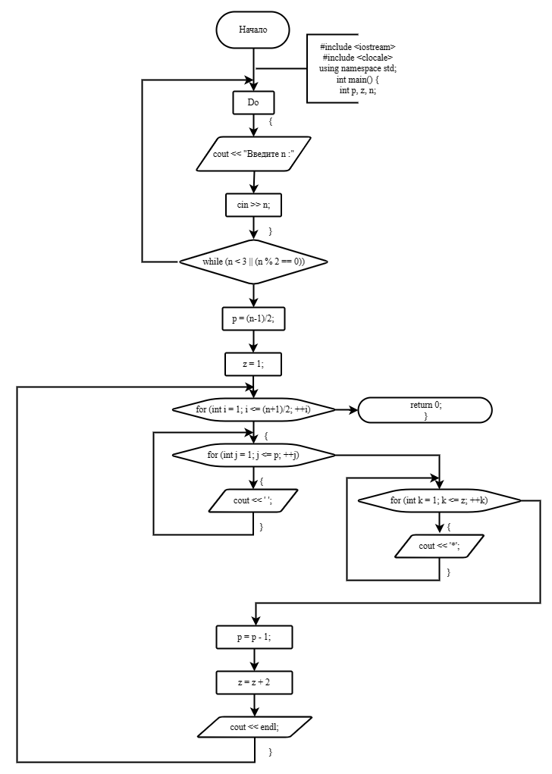
Код на С++
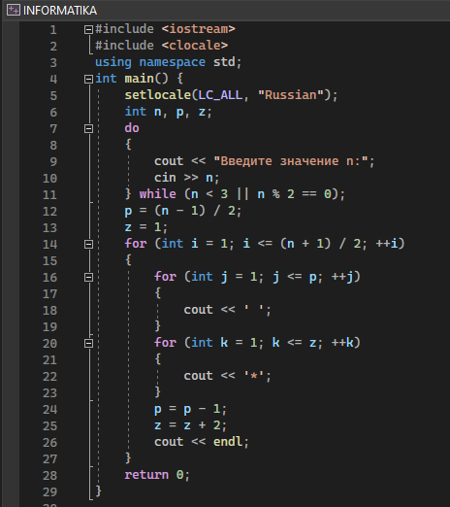
Примеры работы программы
